Сценарий математической игры для 9-х классов «КуПоМаК»
Вступительное слово ведущего:
В последнее время стало модно участвовать в различных программах и тренингах личностного роста и формирования команды.
Вот и мы решили не отставать от времени, правда назвали мы нашу программу по старинке «Курсами».
И так вашему вниманию предлагается презентация тренинга личностного роста и формирования командного духа
«Курсы Повышения Математической Квалификации»
И как положено, презентацию ведет коуч высшей категории…

- Курсы математического вождения.
Начинающему автомобилисту нужно хорошо знать теорию и иметь хорошую реакцию, данные курсы помогут вам их развить.
Команды участвуют по очереди, жеребьевка определит очередность.
Вы по кругу, начиная с капитана, отвечаете на вопросы.
Ваша задача за 1 минуту ответить на наибольшее количество вопросов.
Если не знаете ответ, то говорите: «Торможу» и ход переходит к следующему игроку.

Вопросы первой команде:
- Вторая степень числа /Квадрат/
- Подкоренное выражение в формуле корней квадратного уравнения /Дискриминант/
- Доказываемое предположение /Теорема/
- Горизонтальная координата точки /Абсцисса/
- Единица измерения углов /Градус/
- Расстояние от центра окружности до любой точки окружности /Радиус/
- Часть прямой, ограниченная с одной стороны /Луч/
- Сторона в прямоугольном треугольнике, противолежащая прямому углу /Гипотенуза/
- Числа, представляющее результат сложения /Сумма/
- Наглядное изображение функциональной зависимости /График/
- Символ для записи числа /Цифра/
- Векторы, лежащие на одной прямой или на параллельных /Коллинеарные/
- Многоугольник, являющийся одновременно и ромбом, и прямоугольником /Квадрат/
- Название графика квадратичной функции /Парабола/
- Фамилия математика, именем которого названа одна из систем координат /Декарт/
- Раздел математики, изучающий тела в пространстве /Стереометрия/

Вопросы второй команде:
- Третья степень числа /Куб/
- Вертикальная координата точки /Ордината/
- Предложение, принимаемое без доказательства /Аксиома/
- Числовой множитель в буквенном выражении /Коэффициент/
- Инструмент для измерения длины /Линейка/
- Отрезок, соединяющий две точки окружности /Хорда/
- Сумма сторон многоугольника /Периметр/
- Параллелограмм, у которого все стороны равны /Ромб/
- Постоянная величина /Константа/
- Число, получившееся при делении одного числа на другое /Частное/
- Название n-угольника, для которого n равно 3 /Треугольник/
- Название графика функции y=1/x /Гипербола/
- Древнегреческий математик, придумавший аксиоматическое построение геометрии, изучаемой в школе /Евклид/
- Раздел мат-ки, изучающий синусы-косинусы /Тригонометрия/
- Прямая, имеющая с окружностью две общие точки /Секущая/
- Фигуры, имеющие две равные площади /Равновеликие/

Вопросы третьей команде:
- Абсолютная величина числа /Модуль/
- Прибор для измерения углов /Транспортир/
- Хорда, проходящая через центр /Диаметр/
- Фигура, образованная двумя лучами, исходящими из одной точки /Угол/
- Половина диаметра /Радиус/
- Знак вычитания /Минус/
- Название числа, которое складывают с другим числом /Слагаемое/
- Сотая часть числа /Процент/
- Отрезок, соединяющий две не соседние вершины многоугольника /Диагональ/
- Число, результат умножения /Произведение/
- Направленный отрезок /Вектор/
- Прямая, имеющая одну общую точку с окружностью /Касательная/
- Сторона, образующая прямой угол в прямоугольном треугольнике /Катет/
- Равенство, содержащее неизвестное /Уравнение/
- Название графика линейной функции /Прямая/
- Раздел математики, изучающий числа и действия над ними /Арифметика/

- Курсы бухгалтеров.

Командам будут предложены несколько задач. После минутного обсуждения команда должна дать письменный ответ и отдать листок с ответом, после чего одна из команд дает ответ устно.
Задачи:
- Запишите четырьмя единицами наибольшее число, которое можно записать этими цифрами. /11¹¹/
- Поезд длиной в 1 км идет со скоростью 60 км/ч. Сколько ему понадобится времени, чтобы пройти тоннель длиной 1 км? 2 мин
- Сколько сейчас времени, если до конца суток осталось половина того, что уже прошло от начала суток? /16ч/
- Число 3 в четвертой степени представили в виде суммы слагаемых 3+3+3….+3 Сколько получилось слагаемых? /27/
- Сумма уменьшаемого, вычитаемого и разности равна 50. Найти уменьшаемое. /25/

- Курсы кройки и шитья.
От каждой команды требуются по 2 человека. Им нужно будет из частей головоломки одному собрать квадрат, а другому треугольник.
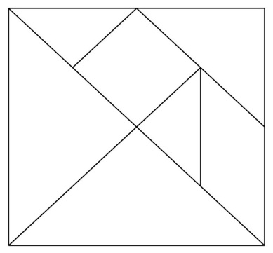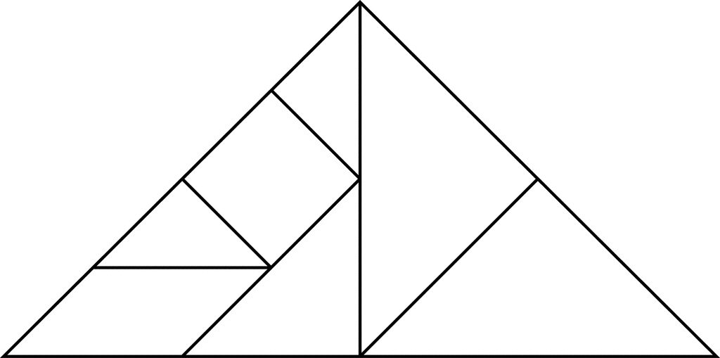

Пока ребята собирают свои фигуры, остальным предлагаю разгадать шараду.
Что кружится, что ложиться и на землю, и на крыши,
И о чем поэт зимою по ночам поэмы пишет?
Это первое словечко.
А второе – просто «на».
Ну а третье? Угадайте..
Что бежит по проводам?
Напиши, что получилось, и прочти наоборот.
Не запутайся, читая слово задом наперед.
/Котангенс/
- Курсы быстроверносчета.

От каждой команды приглашаются 5 участников.
Каждый из них получает карточку с одной из цифр 1,2,3,4 и знака «-».
На экране будут появляться примеры. Всего 8 примеров.
Задача участников, без обсуждения, решить задание.
Если у вас в руках нужная цифра или знак, то поднимите ее.

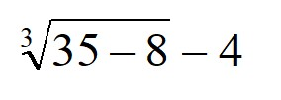 /-1/  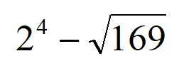/3/  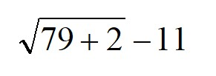/-2/  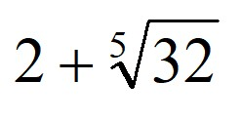/4/ | 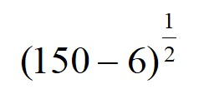/12/  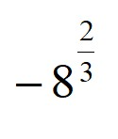/-2/  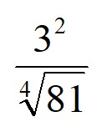/3/

- Курсы языка жестов.

Первая задача команды выбрать режиссера.
Режиссер получает задачу показать языком жестов одну из известных теорем геометрии и набирает себе актеров, после чего все отправляются на постановку миниатюры. Время 5 минут.
Режиссер с труппой демонстрируют свою работу.
Задача остальных членов команды понять, что показывают.
За верный ответ – 2 балла, ответ соперников – 1 балл.

Пока режиссеры готовят свои постановки, вам предлагается решить задачи:
- Решить уравнение 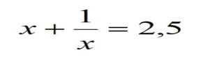/ 2 или 0,5/
- Найти площадь заштрихованной фигуры. Если сторона внешнего квадрата 6 см. /18см²/

- Курсы ясновидения.

Перед вами черный ящик.
В нем лежит предмет, связанный с математикой.
Если вы готовы сыграть в темную, то получаете 5 баллов.
Я даю командам 4 наводящих подсказки.
Каждая последующая подсказка, снижает стоимость. 4-3-2-1.

Подсказки:
- Существует легенда о греческом изобретателе Гедале (мастере, сделавшем крылья Икару) и его племяннике, очень талантливом юноше, который придумал гончарный круг, первую в мире пилу и то, что лежит в этом ящике.
За это он поплатился своей жизнью, так как завистливый дядя столкнул его с высокого городского вала.
- Самый древний этот предмет пролежал в земле 2000 лет. Под пеплом Помпеи обнаружили много таких предметов, изготовленных из бронзы. В нашей стране это впервые было обнаружено при раскопках в Нижнем Новгороде. За многие сотни лет конструкция этого предмета практически не изменилась, настолько была совершенна.
- В Древней Греции умение пользоваться этим предметом считалось верхом совершенства, а умение решать задачи с его помощью – признаком высокого положения в обществе и большого ума. Этот предмет незаменим в архитектуре и строительстве.
- Известный писатель Ю.Олеша, автор «Трех толстяков», писал: «В бархотном ложе лежит, плотно сжав ноги, холодный и сверкающий. У него тяжелая голова. Я намереваюсь, поднять его, он неожиданно раскрывается и производит угол в руку».

- Курсы остроумия.

Известный английский писатель и профессор математики Льюис Кэрролл в свое время написал увлекательную книгу про Алису. Книга интересна еще и тем, что в ней содержится немало логических задачек и парадоксов. Вашему вниманию предлагаются 3 из них. Оценивается оригинальность и остроумность ответа.

Задачки:
- Кошка съедает мышку за одну минуту. За сколько времени кошка съест 60000 мышек? /Не скоро, скорее мышки съедят кошку/
- Падишах решил уменьшить количество советников-мудрецов, но выяснилось, что по древнему закону мудрецов должно быть столько, чтобы среди них обязательно нашлось
Семь слепых на оба глаза,
Двое слепых на один глаз,
Пять зрячих на оба глаза и
Девять зрячих на один глаз.
Однако, подумав, падишах все же оставил меньше 23 мудрецов. Объясните, сколько мудрецов оставил падишах и как он аргументировал свое решение.
/Кто хитер, сумеет ловко обойти закон уловкой.
Семь слепых и зрячих пять дважды стал король считать.
Мысли ход своей чудак объяснил примерно так:
«Тот, кто слеп на оба глаза, явно слеп на глаз один.
Тот, кто видит в оба глаза, может видеть и одним»
Дальше ясно все без слов:
лишь 16 мудрецов остается при дворе наносить урон казне./

- Что получится, если разделить буханку хлеба на нож? /Бутерброды/
П Р И Л О Ж Е Н И Е № 1
(Раздаточные материалы)

1.Курсы бухгалтеров.

Бланк ответов к игре «КуПоМаК» Курсы бухгалтеров
Команда № 1 (название)

Ответ к задаче № 1 курсов бухгалтеров

Бланк ответов к игре «КуПоМаК» Курсы бухгалтеров
Команда № 2 (название)

Ответ к задаче № 1 курсов бухгалтеров

Бланк ответов к игре «КуПоМаК» Курсы бухгалтеров
Команда № 3 (название)

Ответ к задаче № 1 курсов бухгалтеров

- Курсы кройки и шитья.
Необходимо из плотного картона подготовить 3 набора фигур игры «Танграм»

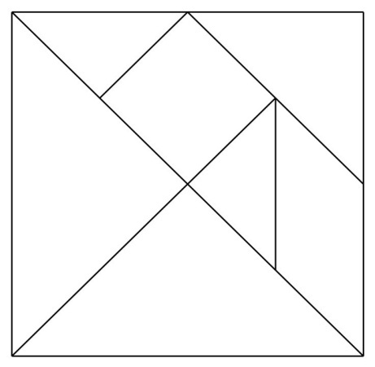

- Курсы быстроверносчета.

Требуется подготовить три набора карточек с цифрами 1, 2, 3, 4 и знак «-«.

- Курсы языка жестов.

Напечатать 3 любых математических утверждения для изображения языком жестов.
Например:
- В параллелограмме диагонали пересекаются и точкой пересечения делятся пополам.
- В треугольнике напротив большей стороны лежит больший угол.
- В равнобедренном треугольнике углы при основании равны.

- Курсы ясновидения.

Потребуется «черный ящик» - коробка подходящего размера и циркуль.

- Курсы любителей кроссвордов.

Кроссворды можно самостоятельно подготовить, а сетку для кроссворда создать в интернете (есть специальные программы).
Например:
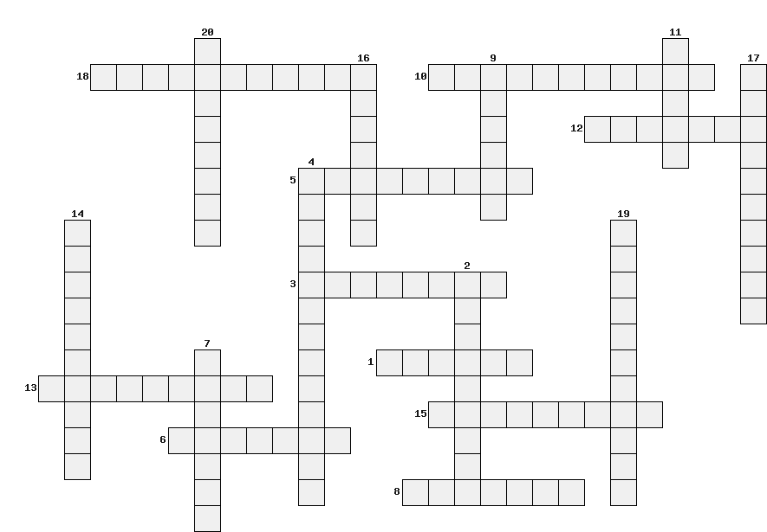 | 7-8 класс  По горизонтали:  18. Луч, делящий угол пополам.  10. Число, от которого отнимают.  12. Вторая степень.  5. Равенство двух отношений.  3. Одна из координат точки.  1. Единица измерения углов и дуг.  13. Алгебраическая сумма одночленов.  15. В равнобедренном треугольнике неравная сторона.  6. Отрезок, соединяющий вершину треугольника с серединой противоположной стороны.  8. Сотая часть числа.  По вертикали:  20. Сумма длин сторон фигуры.  16. Утверждение, принимаемое без доказательства.  9. «Отец» геометрии.  11. Отрезок, соединяющий две точки на окружности.  17. Инструмент для измерения углов на местности.  4. Геометрическая фигура.  14. Сторона прямоугольного треугольника.  2. Равенство верное при любом значении переменной.  19. Числовой множитель одночлена.  7. Один из разделов математики.
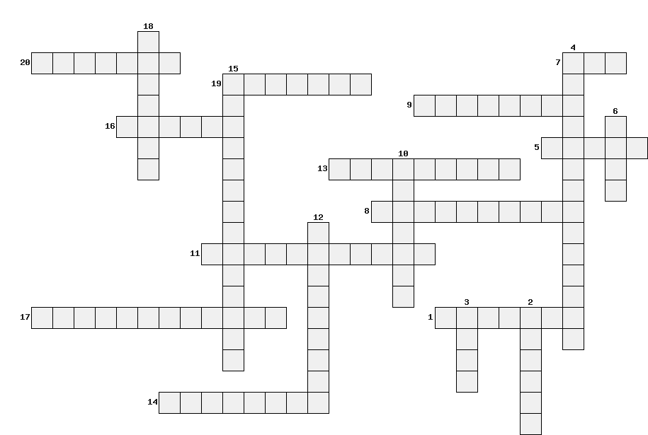 | 9 класс  По горизонтали:  20. Свойство фигур иметь одинаковую форму, но разные размеры.  7. Третья степень числа.  20. Автор самой известной теоремы геометрии  19. Направленный отрезок.  9. Вид числового промежутка.  5. Отношение противоположного катета к гипотенузе.  13. Равенство двух отношений.  8. Сторона треугольника, которая может быть диаметром описанной окружности.  11. Числовой множитель одночлена.  17. Величина, отвечающая за наличие корней у квадратного уравнения.  1. Сотая часть числа.  14. Одна из координат точки  По вертикали:  18. Хорда, проходящая через центр окружности.  15. Четырехугольник, у которого противоположные стороны параллельны.  4. Свойство векторов быть параллельными.  6. Часть окружности, ограниченная двумя точками.  10. Вид теоремы.  12. График дробно-линейной функции.  3. Параллелограмм, у которого все стороны равны.  2. «Отец» геометрии.

П Р И Л О Ж Е Н И Е № 2
(Лист жюри)

Название команды | 1 команда | 2 команда | 3 команда
1) Курсы математического вождения . 0,5 балла за правильный ответ. Max: 8б
2) Курсы кройки и шитья.
1-ому составившему – 3 б., 2-ому – 2 б., 3-му – 1 б. Max:6
3) Курсы юных поэтов
4б за рифму + 1 балл за общую идею. Max:5б
4) Курсы бухгалтеров
2 балл за правильный ответ.Max:10б
5) Курсы ясновидения после 1-ой подсказки – 4 б., после 2-ой – 3 б., после 3-ей – 2 б., после 4-ой – 1 б. Max:4б
6) Курсы остроумия
от 1 до 3-х баллов на усмотрение жюри. Max:6б
7) Курсы быстроверносчета
0,5 б. за каждое слово Max:4б
8) Курсы языка жестов
2 балла – угадала команда1б – противнику Max:2б
9) Курсы любителей кроссвордов
1 балл за слово Max:10б

ИТОГО:
МЕСТА:

